**综合测试　第6章空间向量与立体几何**

(满分150分)

一、单项选择题：本题共**8**小题，每小题**5**分，共**40**分．

1．如图，在空间四边形*OABC*中，＝***a,***＝***b,***＝***c***，且*OM*＝2*MA,BN*＝*NC*，则等于(　　)

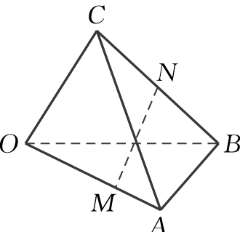

A.***a***＋***b***＋***c***

B.***a***＋***b***－***c***

C．－***a***＋***b***＋***c***

D.***a***－***b***＋***c***

2．已知向量***a***＝(2,3,5)，***b***＝(－3,1,－4)，***c***＝(1,－2,1)，则(***a***－***b***)·***c***为(　　)

A．10 B.－10

C.12 D.－12

3．已知向量***a***＝(*λ*＋1,0,2)，***b***＝(6,2*μ*－1,2*λ*)，若***a***∥***b***，则*λ*＋*μ*的值可能为(　　)．

A．－3 B.

C. D.2

4．已知点*A,B,C*的坐标分别为(0,1,0)，(－1,0,－1)，(2,1,1)，点*P*的坐标是(*x,*0,*y*)，若*PA*⊥平面*ABC*，则点*P*的坐标是(　　)

A．(－1,0,2) B.(1,0,2)

C．(1,0,－2) D.(－1,0,－2)

5．已知*A,B,C*三点不共线，*O*是平面*ABC*外一点，下列条件能确定点*M*与点*A,B,C*一定共面的是(　　)

A.＝＋＋

B.＝＋2＋3

C.＝＋＋

D.＝＋＋

6．已知*A,B,C, D*是空间不共面的四点，且满足·＝0,·＝0,·＝0,*M*为*BC*的中点，则△*AMD*是(　　)

A．钝角三角形 B.锐角三角形

C．直角三角形 D.形状不确定

7．如图，在棱长为*a*的正方体*ABCD*­*A*1*B*1*C*1*D*1中，*P*为*A*1*D*1的中点，*Q*为*A*1*B*1上任意一点，*E,F*为*CD*上两个动点，且*EF*的长为定值，则点*Q*到平面*PEF*的距离(　　)

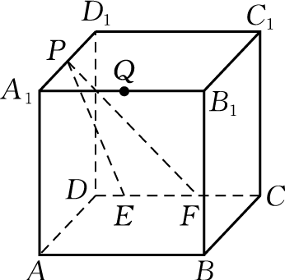

A．等于*a*

B．和*EF*的长度有关

C．等于*a*

D．和点*Q*的位置有关

8．如图，在棱长均为2的正四棱锥*P*­*ABCD*中，*E*为*PC*的中点，则下列判断正确的是(　　)

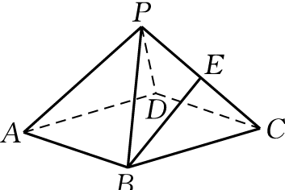

A．*BE*∥平面*PAD*，且*BE*到平面*PAD*的距离为

B．*BE*∥平面*PAD*，且*BE*到平面*PAD*的距离为

C．*BE*与平面*PAD*不平行，且*BE*与平面*PAD*所成的角大于30°

D．*BE*与平面*PAD*不平行，且*BE*与平面*PAD*所成的角小于30°

二、多项选择题：本题共**4**小题，每小题**5**分，共**20**分．全部选对的得**5**分，部分选对的得**2**分，有选错的得**0**分．

9．下列判断错误的是(　　)

A．|***a***|－|***b***|＜|***a***＋***b***|是向量***a,b***不共线的充要条件

B．在空间四边形*ABCD*中，·＋·＋·＝0

C．在棱长为1的正四面体*A*­*BCD*中，·＝

D．若向量***a, b, c***共面，则它们所在的直线也共面

10．如图，在长方体*ABCD*­*A*1*B*1*C*1*D*1中，*AB*＝*AD*＝*AA*1＝， *P*为线段*A*1*C*上的动点，则下列结论正确的是(　　)

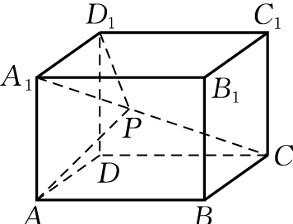

A．当＝2时，*B*1,*P,D*三点共线

B．当⊥时，⊥

C．当＝3时，*D*1*P*∥平面*BDC*1

D．当＝5时，*A*1*C*⊥平面*D*1*AP*

11．如图，正方体*ABCD*­*A*1*B*1*C*1*D*1的棱长为1,*E*是*DD*1的中点， 则下列判断正确的有(　　)

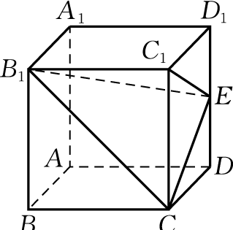

A．*B*1*C*∥平面*A*1*BD*

B．*B*1*C*⊥*BD*1

C．三棱锥*C*1­*B*1*CE*的体积为

D．异面直线*B*1*C*与*BD*所成的角为60°

12．如图，在四棱锥*P*­*ABCD*中，平面*PAD*⊥平面*ABCD*，侧面*PAD*是边长为2的正三角形，底面*ABCD*为矩形，*CD*＝2，*Q*是*PD*的中点，则下列结论正确的是(　　)

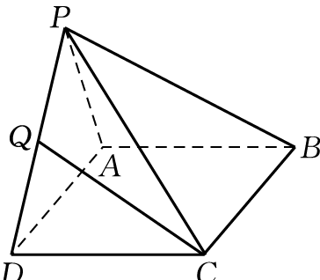

A．*CQ*⊥平面*PAD*

B．*PC*与平面*AQC*所成角的余弦值为

C．三棱锥*B*­*ACQ*的体积为6

D．四棱锥*Q*­*ABCD*外接球的半径为3

三、填空题：本题共**4**小题，每小题**5**分，共**20**分．其中第**16**题第一空**2**分，第二空**3**分．

13．在直三棱柱*ABC*­*A*1*B*1*C*1中，*AA*1＝*AB*＝*BC*＝3,*AC*＝2,*D*是*AC*的中点，则直线*B*1*C*到平面*A*1*BD*的距离为________．

14．在三棱锥*P*­*ABC*中，△*ABC*和△*PBC*均为等边三角形，且二面角*P*­*BC*­*A*的大小为120°，则异面直线*PB*和*AC*所成角的余弦值为________．

15．如图，棱长为3的正方体的顶点*A*在平面*α*上，三条棱*AB,AC,AD*都在平面*α*的同侧，若顶点*B,C*到平面*α*的距离分别为，，则顶点*D*到平面*α*的距离是________．

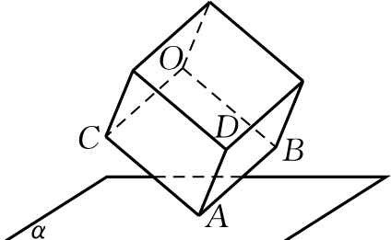

16．在棱长为1的正方体*ABCD*­*A*1*B*1*C*1*D*1中，*E*为*CC*1的中点，*P,Q*是正方体表面上相异两点，满足*BP*⊥*A*1*E,BQ*⊥*A*1*E*.若点*P,Q*均在平面*A*1*B*1*C*1*D*1内，则*PQ*与*BD*的位置关系是________，*A*1*P*的最小值为________．

四、解答题：本题共**6**小题，共**70**分．

17．(10分)已知点*A*(0,2,3)，*B*(－2,1,6)，*C*(1,－1，5)．

(1)求以*AB,AC*为边的平行四边形的面积；

(2)若向量***a***分别与，垂直，且|***a***|＝，求***a***的坐标．

18．(12分)如图，已知空间四边形*ABCD*每条边长和对角线长都等于1,*E,F,G*分别是*AB,AD,CD*的中点．

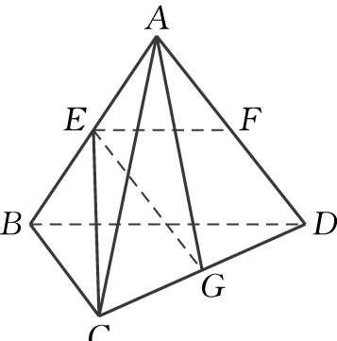

(1)求证：*EG*⊥*AB*；

(2) 求*EG*的长；

(3) 求异面直线*AG*和*CE*所成角的余弦值．

19．(12分)如图，在多面体*ABC*­*A*1*B*1*C*1中，四边形*A*1*ABB*1是正方形，*AB*＝*AC,BC*＝*AB,B*1*C*1∥*BC*且*B*1*C*1＝*BC*，二面角*A*1­*AB*­*C*是直二面角．

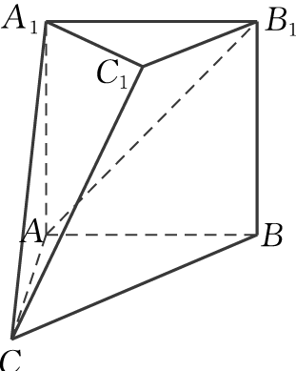

(1)求证：*A*1*B*1⊥平面*AA*1*C*；

(2)求证：*AB*1∥平面*A*1*C*1*C*.

20．(12分)如图，在三棱锥*P*­*ABC*中，*PA*⊥平面*ABC,*∠*BAC*＝90°，*D,E,F*分别是棱*AB,BC,CP*的中点，*AB*＝*AC*＝1,*PA*＝2.

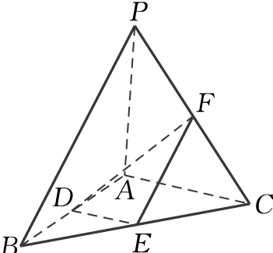

(1)求直线*PA*与平面*DEF*所成角的正弦值；

(2)求点*P*到平面*DEF*的距离；

(3)求点*P*到直线*EF*的距离．

21．(12分)如图，在三棱柱*ABC*­*A*1*B*1*C*1中，*AB*⊥侧面*BB*1*C*1*C*，已知∠*BCC*1＝，*BC*＝1,*AB*＝*C*1*C*＝2，*E*是棱*C*1*C*的中点．

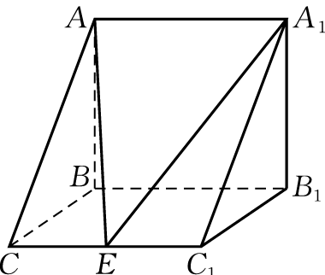

(1)求证：*C*1*B*⊥平面*ABC*.

(2)求二面角*A*­*EB*1­*A*1的余弦值．

(3)在棱*CA*上是否存在一点*M*，使得*EM*与平面*A*1*B*1*E*所成角的正弦值为？若存在，求出的值；若不存在，请说明理由．

22．(12分)已知条件①：在图1中，tan2*B*＝－.

条件②：在图1中，＝＋.

条件③：在图2中，三棱锥*A*­*BCD*的体积最大．

从以上三个条件中任选一个，补充在问题(2)中的横线上，并加以解答．

如图1，在△*ABC*中，∠*ACB*＝45°，*BC*＝3，过点*A*作*AD*⊥*BC*，垂足为*D*，沿*AD*将△*ABD*折起，使∠*BDC*＝90°，如图2, *E,M*分别为棱*BC,AC*的中点．

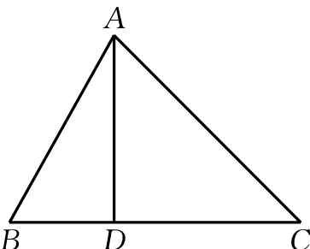 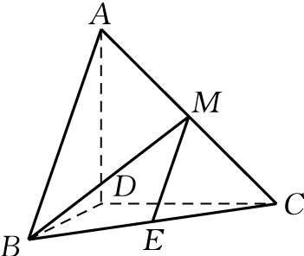

图1 图2

(1)求证：*CD*⊥*ME*；

(2)已知______，试在棱*CD*上确定一点*N*，使得*EN*⊥*BM*，并求锐二面角*M*­*BN*­*C*的余弦值．

注：若选择多个条件分别解答，则按第一个解答计分．